Η γειτονιά της πόλης 08-10-2024

 ● Διαβάζω στη σελ.141 και αρχή της σελ. 142 του βιβλίου της Γραμματικής μου τις πληροφορίες για τις εγκλίσεις.

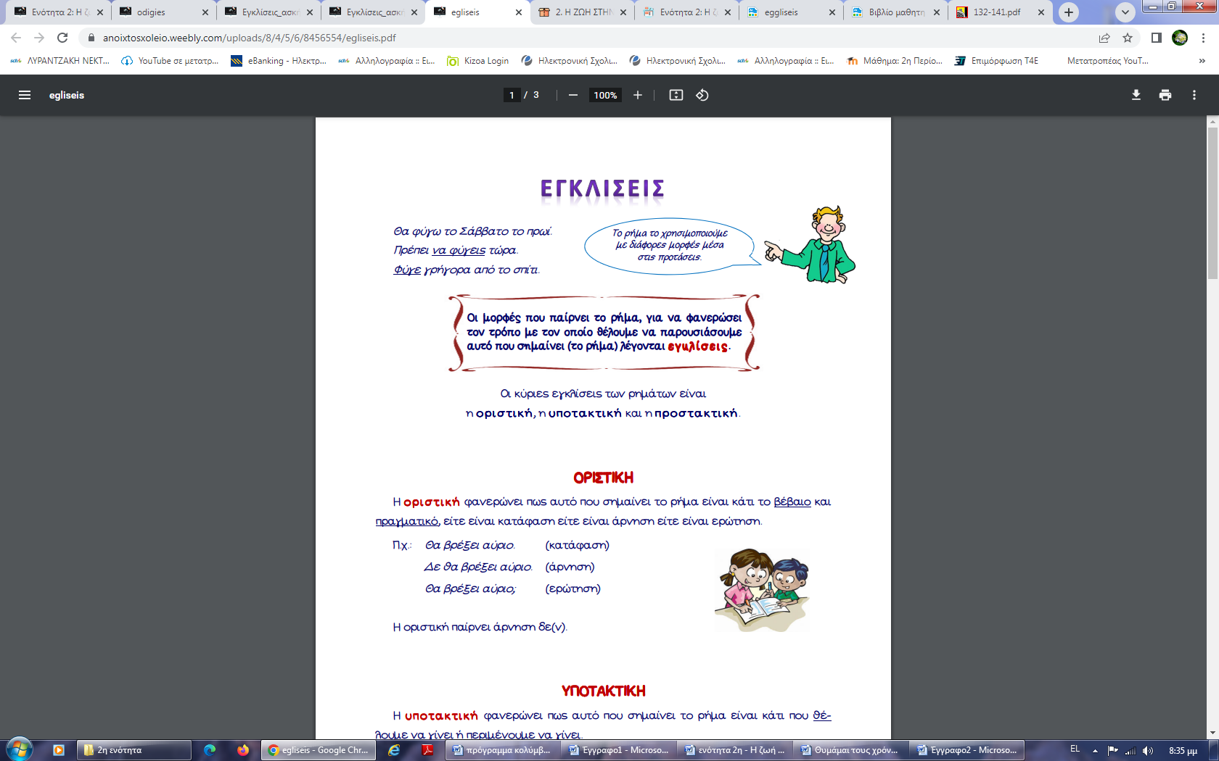Τι είναι **οι εγκλίσεις ;**

1. Απαντώ στις ερωτήσεις :

Ποιες είναι οι κύριες **εγκλίσεις** των ρημάτων; ____________________________________________________________________________________________________________________

Τι φανερώνει η **οριστική έγκλιση;** ____________________________________________________________________________________________________________________

Τι φανερώνει η **υποτακτική έγκλιση;** ____________________________________________________________________________________________________________________

Τι φανερώνει η **προστακτική έγκλιση;** ____________________________________________________________________________________________________________________

Ποια **άρνηση** παίρνει η οριστική έγκλιση; __________________________

Ποια **άρνηση** παίρνει η υποτακτική έγκλιση; ________________________

Μπορείς να διαβάσεις για τις Εγκλίσεις , και από το ιστολόγιό μας !

**2.** **Τι φανερώνει το ρήμα** στις παρακάτω προτάσεις; Κάτι  **οριστικό, επιθυμία (ή συμβουλή) ή προσταγή ;**

ξυπνήστε ……………………………………………………………..……

γράφω ………………………………………………………………………..

φεύγει ………………………………………………………..……….……..

να διαβάσεις ……………………………………………..………………

να σκουπίσει ……………………………………………..……….………

παίξε …………………………………………………….………….……….

**3.** Σε ποια έγκλιση βρίσκονται τα υπογραμμισμένα ρήματα των

παρακάτω προτάσεων;

**• Έλα** στο σπίτι μας. (……………………………………………)

• Τα έλατα **απλώνονται** στο βουνό. (………………………………)

● Η Ελένη θέλει **να πάει** εκδρομή στο Παρίσι. (……………………………………………)

* **Κοίταξε εδώ** τι γράφει. (……………………………………………)

**4.** Γράφω **μια πρόταση** με ένα ρήμα σε :

Οριστική έγκλιση:_________________________________ _______________________________________________

Υποτακτική έγκλιση:_______________________________ ________________________________________________

Προστακτική έγκλιση:______________________________ ________________________________________________  
3. Διάβασε από το Aνθολόγιό σου **ένα από τα τρία** ποιήματα: Ο κορυδαλλός (σελ. 83) Τα βουνά (σελ. 130) Οι γκιόνηδες (σελ. 143) **ΠΡΟΣΟΧΗ :** Κάνε καλή απαγγελία! (Βάλε χρώμα στη φωνή σου.)